Bu çalışmada yüz maskesi tespiti problemi için MobileNetV2 tabanlı bir derin öğrenme modeli kullanılmıştır. Model, transfer learning yaklaşımıyla eğitilmiş ve sınıflandırma performansı değerlendirilmiştir.

Elde edilen sonuçlara göre model yüksek doğruluk oranı (%95+) elde etmiştir. ROC eğrisi ve AUC değeri modelin sınıfları başarılı şekilde ayırt edebildiğini göstermektedir.

Ayrıca eğitim süresi göz önünde bulundurularak model parametreleri optimize edilmiş ve daha hızlı sonuç elde edilmiştir.
MobileNet modelinin, DenseNet'e göre daha hızlı çalışmasına rağmen benzer performans göstermesi önemli bir avantaj sağlamıştır.

- DENSENET
- DATA
imds = imageDatastore("data", ...
'IncludeSubfolders',true, ...
'LabelSource','foldernames');
countEachLabel(imds)
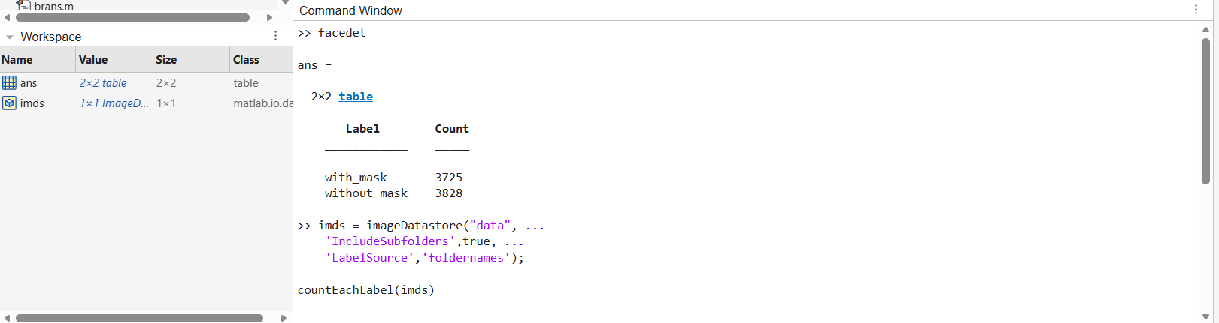

[imdsTrain, imdsTemp] = splitEachLabel(imds, 0.8, 'randomized');
[imdsValidation, imdsTest] = splitEachLabel(imdsTemp, 0.5, 'randomized');
countEachLabel(imdsTrain)
countEachLabel(imdsValidation)
countEachLabel(imdsTest)

2. TRAIN-VALIDATION-TEST
2×2 table
Label Count
____________ _____
with_mask 3725
without_mask 3828
ans =
2×2 table (%80)
Label Count
____________ _____
with_mask 2980
without_mask 3062
ans =
2×2 table (%10)
Label Count
____________ _____
with_mask 373
without_mask 383
ans =
2×2 table (%10)
Label Count
____________ _____
with_mask 372
without_mask 383

3. AUGUMENTATION

augmenter = imageDataAugmenter( ...
'RandRotation',[-10 10], ...
'RandXTranslation',[-10 10], ...
'RandYTranslation',[-10 10], ...
'RandXScale',[0.9 1.1], ...
'RandYScale',[0.9 1.1]);

inputSize = [224 224 3];

augTrain = augmentedImageDatastore(inputSize, imdsTrain, ...
'DataAugmentation', augmenter);

augValidation = augmentedImageDatastore(inputSize, imdsValidation);
augTest = augmentedImageDatastore(inputSize, imdsTest);

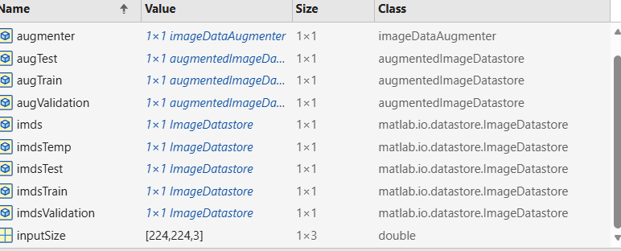

5. DENSENET MODEL

net = densenet201;
lgraph = layerGraph(net);

numClasses = numel(categories(imds.Labels));

lgraph = replaceLayer(lgraph, 'fc1000', ...
fullyConnectedLayer(numClasses, 'Name', 'new_fc'));

lgraph = replaceLayer(lgraph, 'ClassificationLayer_fc1000', ...
classificationLayer('Name', 'new_classoutput'));

6. TRAIN OPTION
options = trainingOptions('adam', ...
'MiniBatchSize',16, ...
'MaxEpochs',10, ...
'InitialLearnRate',1e-3, ...
'ValidationData',augValidation, ...
'ValidationFrequency',30, ...
'Verbose',false, ...
'Plots','training-progress');

imds = imageDatastore("data", ...
'IncludeSubfolders',true, ...
'LabelSource','foldernames');

countEachLabel(imds)

[imdsTrain, imdsTemp] = splitEachLabel(imds, 0.8, 'randomized');
[imdsValidation, imdsTest] = splitEachLabel(imdsTemp, 0.5, 'randomized');

countEachLabel(imdsTrain)
countEachLabel(imdsValidation)
countEachLabel(imdsTest)

augmenter = imageDataAugmenter( ...
'RandRotation',[-10 10], ...
'RandXTranslation',[-10 10], ...
'RandYTranslation',[-10 10], ...
'RandXScale',[0.9 1.1], ...
'RandYScale',[0.9 1.1]);

inputSize = [224 224 3];

augTrain = augmentedImageDatastore(inputSize, imdsTrain, ...
'DataAugmentation', augmenter, ...
'ColorPreprocessing','gray2rgb');

augValidation = augmentedImageDatastore(inputSize, imdsValidation, ...
'ColorPreprocessing','gray2rgb');

augTest = augmentedImageDatastore(inputSize, imdsTest, ...
'ColorPreprocessing','gray2rgb');

net = mobilenetv2;
lgraph = layerGraph(net);

numClasses = numel(categories(imds.Labels));

lgraph = replaceLayer(lgraph, 'Logits', ...
fullyConnectedLayer(numClasses, 'Name', 'new_fc'));

lgraph = replaceLayer(lgraph, 'ClassificationLayer_Logits', ...
classificationLayer('Name', 'new_classoutput'));

options = trainingOptions('adam', ...
'MiniBatchSize',16, ...
'MaxEpochs',3, ...
'InitialLearnRate',1e-3, ...
'ValidationData',augValidation, ...
'ValidationFrequency',30, ...
'Verbose',false, ...
'Plots','training-progress');
trainedNet = trainNetwork(augTrain, lgraph, options);

DenseNet modeli, veri setinin büyüklüğüne bağlı olarak eğitim süresinin beklenenden uzun sürmesi nedeniyle tercih edilmemiş, bunun yerine daha düşük hesaplama maliyetine sahip olan MobileNetV2 modeli ile çalışmaya devam edilmiştir.

- MobileNETV2
- DATASET
imds = imageDatastore("data", ...
'IncludeSubfolders',true, ...
'LabelSource','foldernames');

countEachLabel(imds)

[imdsTrain, imdsTemp] = splitEachLabel(imds, 0.8, 'randomized');
[imdsValidation, imdsTest] = splitEachLabel(imdsTemp, 0.5, 'randomized');

countEachLabel(imdsTrain)
countEachLabel(imdsValidation)
countEachLabel(imdsTest)

augmenter = imageDataAugmenter( ...
'RandRotation',[-10 10], ...
'RandXTranslation',[-10 10], ...
'RandYTranslation',[-10 10], ...
'RandXScale',[0.9 1.1], ...
'RandYScale',[0.9 1.1]);

inputSize = [224 224 3];

augTrain = augmentedImageDatastore(inputSize, imdsTrain, ...
'DataAugmentation', augmenter, ...
'ColorPreprocessing','gray2rgb');

augValidation = augmentedImageDatastore(inputSize, imdsValidation, ...
'ColorPreprocessing','gray2rgb');

augTest = augmentedImageDatastore(inputSize, imdsTest, ...
'ColorPreprocessing','gray2rgb');

net = mobilenetv2;
lgraph = layerGraph(net);

numClasses = numel(categories(imds.Labels));

lgraph = replaceLayer(lgraph, 'Logits', ...
fullyConnectedLayer(numClasses, 'Name', 'new_fc'));

lgraph = replaceLayer(lgraph, 'ClassificationLayer_Logits', ...
classificationLayer('Name', 'new_classoutput'));

options = trainingOptions('adam', ...
'MiniBatchSize',16, ...
'MaxEpochs',3, ...
'InitialLearnRate',1e-3, ...
'ValidationData',augValidation, ...
'ValidationFrequency',30, ...
'Verbose',false, ...
'Plots','training-progress');
trainedNet = trainNetwork(augTrain, lgraph, options);

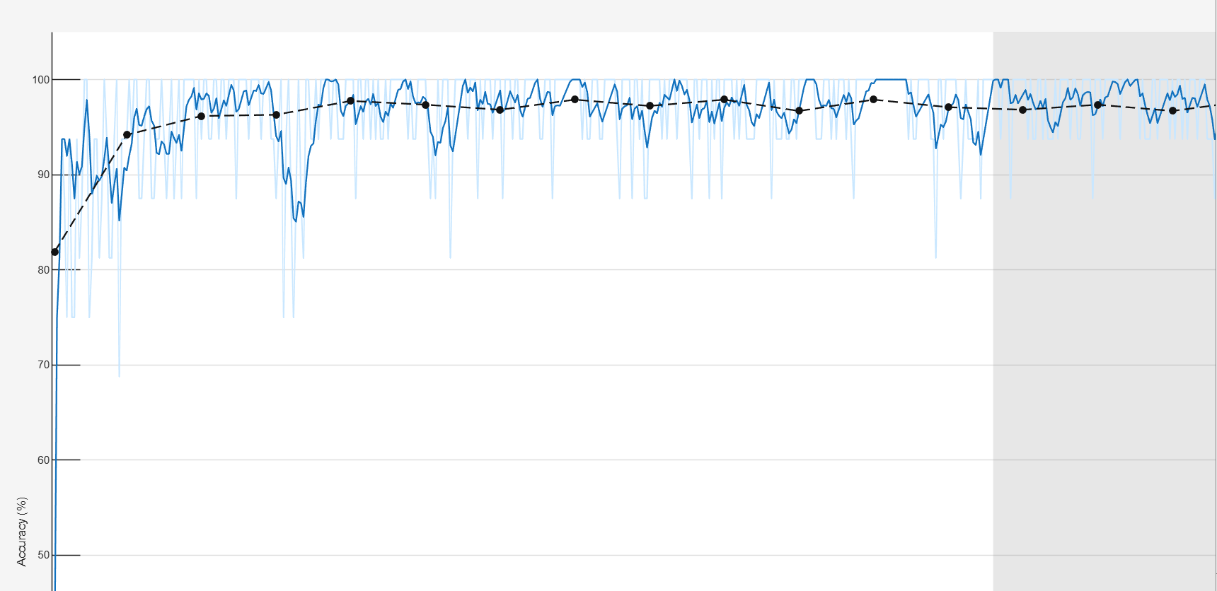

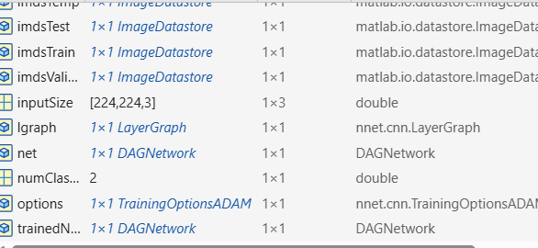

YPred = classify(trainedNet, augTest);
YTest = imdsTest.Labels;

accuracy = mean(YPred == YTest)

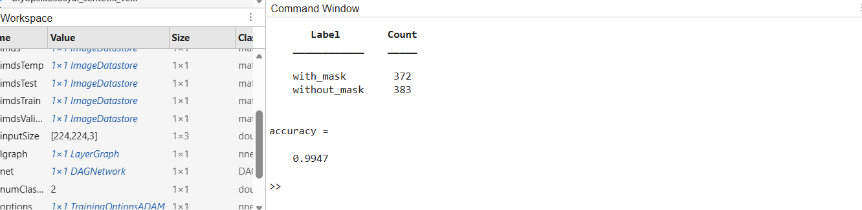

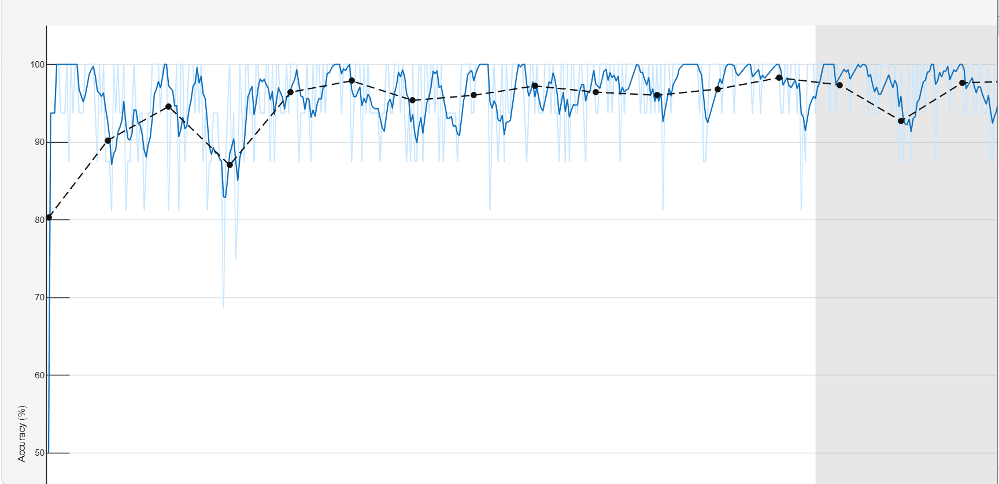

CONFUSION MATRIX

figure
confusionchart(YTest, YPred)
title('Confusion Matrix')

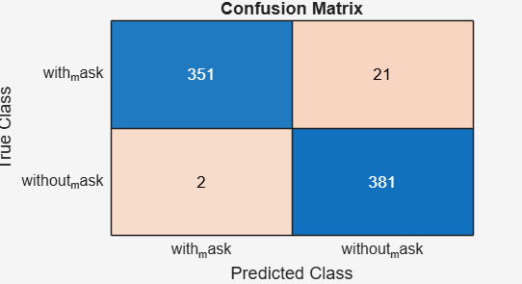

 | Tahmin: Mask | Tahmin: No Mask
Gerçek: Mask | 351 | 21
Gerçek: NoMask | 2 | 381

Doğru tahminler:
- Maskeli doğru: 351
- Masksız doğru: 381
Toplam doğru: 732 / 755

ROC + AUC
score = predict(trainedNet, augTest);

[X,Y,~,AUC] = perfcurve(YTest, score(:,2), 'with_mask');

figure
plot(X,Y)
xlabel('False Positive Rate')
ylabel('True Positive Rate')
title(['ROC Curve, AUC = ' num2str(AUC)])
grid on
PRESICION-RECALL

confMat = confusionmat(YTest, YPred);
TP = confMat(1,1);
FP = confMat(2,1);
FN = confMat(1,2);
TN = confMat(2,2);
precision = TP / (TP + FP)
recall = TP / (TP + FN)
f1 = 2 * (precision * recall) / (precision + recall)
specificity = TN / (TN + FP)

accuracy | 0.9921
precision | 0.9893
recall | 0.9946
f1 | 0.992
specificity | 0.9896

